Thứ Hai ngày 23 tháng 10 năm 2023
Hoạt động củng cố Tiếng việt
Luyện tập: Đọc:Chú bé người gỗ (T1 – Tuần 8)
I. Yêu cầu cần đạt: Sau bài học HS có khả năng
- Củng cố kĩ năng đọc đúng từ ngữ, biết ngắt, nghỉ sau các dấu câu, đảm bảo đúng tốc độ đọc, đọc bài lưu loát, biết đọc nhấn giọng một số từ ngữ trong bài.
- Giúp HS hiểu nội dung bài: Việc Pi – nô – ki – ô đã làm và bài học mà Pi – nô – ki – ô nhận được khi nói dối.
- Năng lực tự chủ, tự học: lắng nghe, đọc bài và trả lời các câu hỏi. Nêu được nội dung bài.
- Năng lực giải quyết vấn đề và sáng tạo: tham gia trò chơi, vận dụng.
- Năng lực giao tiếp và hợp tác: tham gia đọc trong nhóm.
- Phẩm chất yêu nước: Biết chung sức chung lòng sẽ làm được những điều lớn lao
- Phẩm chất nhân ái: Biết đoàn kết giúp đỡ nhau sẽ làm nên việc lớn
- Phẩm chất chăm chỉ: Chăm chỉ đọc bài, trả lời câu hỏi.
- Phẩm chất trách nhiệm: Giữ trật tự, học tập nghiêm túc.
II. Đồ dùng dạy học
1. Giáo viên: SGK, Vở Luyện tập Tiếng Việt.
2. Học sinh: SGK, Vở Luyện tập Tiếng Việt, bút, thước
III. Các hoạt động dạy học chủ yếu:
Hoạt động của giáo viên | Hoạt động của học sinh
1.Khởi động  - GV tổ chức cho Hs hát  - GV dẫn dắt vào bài mới  - Gv nêu yêu cầu cần đạt của tiết học:  + Giúp học sinh củng cố kiến thức, rèn kĩ năng đọc và hiểu nội dung bài, làm được các bài tập trong vở bài tập. | - HS thực hiện  - HS lắng nghe
2.Luyện tập, thực hành.  Hoạt động 1: Luyện đọc.  - Gọi 1 HS đọc cả bài .  - GV gọi HS nêu từ khó đọc, câu dài, ngắt nghỉ, nhấn giọng.  - GV: yêu cầu HS ngồi theo nhóm 4 luyện đọc.  - Gọi 1 HS lên cho các nhóm chia sẻ phần luyện đọc.  - Các nhóm khác lắng nghe và nhận xét các bạn đọc đúng yêu cầu chưa và giúp bạn đọc đúng theo yêu cầu.  - GV theo dõi các nhóm đọc bài.  - Gọi các nhóm đọc. HSNX.  - GVNX: (VD: Nhóm bạn … đọc đúng, đám bảo tốc độ hoặc nhóm bạn…. đọc bài lưu loát và đã biết đọc hay bài đọc.  - (HS, GV nhận xét theo TT 27) | - HS đọc bài: “Chú bé người gỗ”.  - - Luyện đọc từ khó: Pi – nô – ki – ô, Giê – pét – tô, mua sắm, sách vở  - Luyện đọc câu dài: Chỉ khi nào em biết vâng lời cha /và không nói dối/ thì mũi em mới trở lại bình thường.//  - Học sinh làm việc trong nhóm 4  -HS đọc bài
Hoạt động 2: Tìm hiểu nội dung bài  - GV giao bài tập HS làm bài.  - GV lệnh HS chưa đạt chuẩn làm bài tập 1,2,3,4/ 29 Vở Luyện tập Tiếng Việt.  - GV lệnh HS đạt chuẩn làm bài tập 1, 2,3/ 4, 5,6/29,30 Vở Luyện tập Tiếng Việt.  - GV cho Hs làm bài trong vòng 10 phút.  - Gv quan sát, giúp đỡ, nhắc nhở tư thế ngồi học cho Hs; chấm chữa bài.  - HS làm xong bài GV cho HS đổi vở kiểm tra bài cho nhau. | - HS đánh dấu bài tập cần làm vào vở.  - HS đánh dấu bài tập cần làm vào vở.  -Hs làm bài
Hoạt động 3: Chữa bài  - Gv Gọi 1 Hs lên điều hành phần chia sẻ trước lớp.  *1, Phần Đọc: Bài đọc /29  - Gọi HS đọc bài: Chú bé người gỗ – trang 29 vở luyện tập Tiếng Việt  - Gọi HS nhận xét.  - GV nhận xét bổ sung. Chốt nội dung | 1 Hs lên chia sẻ.  Hs trình bày:  - HS đọc nối tiếp đọc:  + Đọc cá nhân: Giúp rèn luyện khả năng tư duy (suy nghĩ độc lập), phát huy khả năng tự học, khả năng làm việc độc lập…  + Đọc theo cặp: Giúp rèn luyện kĩ năng hợp tác, kĩ năng thuyết phục người khác, kĩ năng tranh luận…  + Đọc theo nhóm: Giúp rèn luyện kĩ năng hợp tác nhiều người, kĩ năng trình bày ý kiến trước đám đông, phát huy sức mạnh tập thể..  - Hs NX
GV chốt: Qua các ý kiến trao đổi cô thấy các em đã hiểu rõ ý nghĩa, ích lợi của mỗi cách học. Chúng ta cần phát huy tính tích cực, làm tốt nhiệm vụ được giao khi học cá nhân, học theo cặp hoặc học theo nhóm.  * Phần 2: Trả lời câu hỏi:  - Gọi Hs nêu nối tiếp bài làm: Đọc thầm và chọn đáp án Đúng giải thích vì sao?  - Gv, Hs nhận xét chốt bài làm đúng  Câu 1/29  Pi – nô – ki – ô đã làm gì với số sách mà cha cậu đã mua cho?  a. Đem đến trường học  b. Bán hết để lấy tiền tiêu  c. Đưa cho cô tiên Xanh  Câu 2/29  Mèo và cáo đã làm gì với Pi – nô – ki – ô?  a. Giữ hộ cậu số sách vở  b. Làm cho mũi cậu dài ra  c. Lấy hết số tiền bán sách của cậu  Câu 3/30  Chuyện gì xảy ra khi Pi – nô – ki – ô nói dối cô tiên Xanh?  a. Lập tức mũi cậu dài ra  b. Cô tiên Xanh giận dữ về kể cho cha cậu biết  c. Cô tiên Xanh bỏ mặc cậu  Câu 4/30  Pi – nô – ki – ô đã làm gì khi nghe lời khuyên của cô tiên Xanh?  a. Nói thật mọi chuyện với cô tiên Xanh  b. Cố gắng sửa chữa khuyết điểm để trở thành người con ngoan  c. Cả hai ý trên đều đúng  Câu 5/30  Có thể thay thế từ hữu ích trong câu “Pi – nô – ki – ô đã có được một bài học hữu ích.” bằng từ nào dưới đây?  a. bổ ích b. quý giá c. cả hai từ đều phù hợp  Câu 6/ 30  Theo em, bài học hữu ích mà Pi – nô – ki – ô nhận được là gì?  GV chốt: Pi – nô – ki – ô đã nói dối và bị trừng phạt. Từ đó, cậu đã rút ra được bài học hữu ích là không nên nói dối. | - HS chữa bài vào vở.  Câu 1/29  Đáp án b  Câu 2/29  Đáp án c  Câu 3/30  Đáp án a  Câu 4/30  Đáp án a  Câu 5/30  Có thể thay thế bằng từ “ quí giá”, “ đáng nhớ”.  Câu 6/30  Bài học hữu ích mà Pi – nô – ki – ô nhận được là phải vâng lời cha và không được nói dối  -Học sinh đọc thầm bài và làm vở, GV cùng lớp soi nhận xét bài;
3.Vận dụng  - Gọi 1 HS đọc lại cả bài.  H: Em biết được thông điệp gì qua bài học?  GV hệ thống bài: Mỗi chúng ta cần biét yêu ngôi trường của mình, thày cco bè bnj ,giữ gìn và xây dựng nó ngày càng tươi đẹp hơn  - Nhận xét giờ học.  - Dặn chuẩn bị bài sau.ôn tập tiết 2 | - Hs đọc bài.  - Thông điệp em nhận được qua bài là: Phải biết vâng lời người lớn và không nói dối.  - HS nghe
IV. Điều chỉnh sau bài dạy ( nếu có):
.……………………………………………………………………………………………………………………………………………………………………………….
……………………………………………………………………………………….
__________________________________________
Hoạt động củng cố Tiếng việt
LTV: Nghe – viết: Hội vật
I. Yêu cầu cần đạt: Sau bài học HS có khả năng
- Viết đúng: Cản Ngũ, Quắm Đen, giục giã, loay hoay, nghiêng mình, gò lưng lại, trống, chân,...
- Nghe - viết đúng bài chính tả; trình bày đúng hình thức bài văn xuôi.
- Làm đúng bài tập .
- Rèn cho học sinh kĩ năng viết đúng, đẹp, rèn kĩ năng chính tả và biết viết hoa các tên người: Cản Ngũ, Quắm Đen.
- Trình bày đúng hình thức văn xuôi.
- Biết vận dụng những kiến thức đã học vào trong việc ghi chép học tập hàng ngày.
- Góp phần hình thành các NL chung; phát triển NL ngôn ngữ, NL văn học.
- Góp phần hình thành các PC: Chăm chỉ, trách nhiệm, nhân ái. Thêm yêu sách và có thêm cảm hứng để đọc sách.
II. Đồ dùng dạy học
1. Giáo viên: Bảng phụ viết sẵn nội dung các bài tập chính tả.
2. Học sinh: Vở ghi Hoạt động củng cố
III. Các hoạt động dạy học chủ yếu:
Hoạt động của giáo viên | Hoạt động của học sinh
1.Khởi động :  - Tuần qua em đã làm gì để viết đẹp hơn?  - Giáo viên đọc: nhún nhẩy, dễ dãi, bãi bỏ,...  - Nhận xét bài làm của học sinh, khen em viết tốt.  - Giới thiệu bài – Ghi đầu bài lên bảng. | - Hát.  - Học sinh trả lời.  - Học sinh viết.  - Lắng nghe.
2.Khám phá
* Hoạt động 1. Nghe - viết
a. Trao đổi về nội dung đoạn chép | - 1 học sinh đọc lại.  - Ông Cản Ngũ đứng như cây trồng giữa sới. Quắm Đen thì gò lưng, loay hoay, mồ hôi mồ kê nhễ nhại.  - Viết cách lề vở 1 ô li.  - Cản Ngũ, Quắm Đen, giục giã, loay hoay, nghiêng mình, gò lưng lại, trống, chân,...
- Giáo viên đọc đoạn văn một lượt.
+ Hãy thuật lại cảnh thi vật giữa ông Cản Ngũ và Quắm Đen?

b. Hướng dẫn trình bày:
+ Cần viết chữ đầu tiên của đoạn bài viết chính tả như thế nào?
c. Hướng dẫn viết từ khó:
- Luyện viết từ khó, dễ lẫn.

- Theo dõi và chỉnh lỗi cho học sinh.
- Giáo viên nhắc học sinh những vấn đề cần thiết: Viết tên bài chính tả vào giữa trang vở. Chữ đầu câu viết hoa lùi vào 1 ô, quan sát kĩ từng chữ trên bảng, đọc nhẩm từng cụm từ để viết cho đúng, đẹp, nhanh; ngồi viết đúng tư thế, cầm viết đúng qui định.  - Giáo viên đọc cho học sinh viết bài.  Lưu ý: Tư thế ngồi, cách cầm bút và tốc độ viết của các đối tượng M1. | - Lắng nghe.  - Học sinh viết bài.
- Cho học sinh tự soát lại bài của mình theo.  - Giáo viên đánh giá, nhận xét 5 - 7 bài.  - Nhận xét nhanh về bài làm của học sinh. |  | - Học sinh xem lại bài của mình, dùng bút chì gạch chân lỗi viết sai. Sửa lại xuống cuối vở bằng bút mực.  - Trao đổi bài (cặp đôi) để soát hộ nhau.  - Lắng nghe.
3.Luyện tập
* Hoạt động 2. Làm bài tập
Trò chơi “Thi tìm từ ngữ chỉ hoạt động”  - Gọi học sinh đọc yêu cầu bài.  - Tổ chức học sinh thi đua.  + a) Gồm 2 tiếng trong đó tiếng nào cũng bắt đầu bắng tr hoặc ch có nghĩa như sau:  +) Màu hơi trắng?  +) Cùng nghĩa với từ siêng năng?  +) Đồ chơi mà cánh quạt của nó quay được nhờ gió?  - Chữa bài và tuyên dương.  - Giáo viên nhận xét.  - Giáo viên tuyên dương bạn thắng cuộc. | - 1 học sinh đọc yêu cầu bài.  - Học sinh thi đua làm bài nhanh -> Báo cáo.  *Dự kiến đáp án:  + Trăng trắng.  + Chăm chỉ.  + Chong chóng.
4. Vận dụng trải nghiệm  - Về nhà viết lại 10 lần những chữ viết bị sai.  - Ghi nhớ, khắc sâu luật chính tả.  - Về nhà tìm 1 bài văn hoặc đoạn văn viết về một trò chơi dân gian và luyện viết cho đẹp hơn. | - HS, GV nhận xét.  - HS nêu cảm nhận của mình.  - HS lắng nghe.
IV. Điều chỉnh sau bài dạy( nếu có):
………………………………………………………………………………………………………………………………………………………………………………………………………………………………………………………………………
________________________________________
Tiếng anh( liên kết)
Lesson 2: Phonic - review
___________________________________________________________________
Thứ Ba ngày 24 tháng 10 năm 2023
Hoạt động củng cố Toán
Luyện tập chung (T1- Tuần 8)
I. Yêu cầu cần đạt: Sau bài học HS có khả năng
- Giúp học sinh củng cố kiến thức, kĩ năng:
-Thực hiện các phép toán cộng, trừ ( qua 10)trong phạm vi 20
- Năng lực tự chủ, tự học: lắng nghe, trả lời câu hỏi, làm bài tập.
- Năng lực giải quyết vấn đề và sáng tạo: giải quyết được vấn đề với dạng toán vận dụng thực tế.
- Năng lực giao tiếp và hợp tác: giao tiếp với thầy cô, bạn bè trong các hoạt động học tập.
- Phẩm chất nhân ái: Có ý thức giúp đỡ lẫn nhau trong các hoạt động học tập để hoàn thành nhiệm vụ.
- Phẩm chất chăm chỉ: Chăm chỉ suy nghĩ, trả lời câu hỏi; làm tốt các bài tập.
- Phẩm chất trách nhiệm: Giữ trật tự, biết lắng nghe, học tập nghiêm túc.
II. Đồ dùng dạy học
1. Giáo viên: Vở luyện tập Toán.
2. Học sinh: Vở luyện tập toán, bút, thước
III. Các hoạt động dạy học chủ yếu:
Hoạt động của giáo viên | Hoạt động của học sinh
1.Khởi động  - GV tổ chức cho Hs hát  - GV dẫn dắt vào bài mới  - Gv nêu yêu cầu cần đạt của tiết học:  + Thực hiện được các phép toán cộng, trừ trong phạm vi 20 | - HS thực hiện  - HS lắng nghe
2. Luyện tập, thực hành.  Hoạt động 1: GV giao BT cho HS làm bài.  - Gv lệnh: HS chưa đạt chuẩn làm bài 1, 2/ 31 Vở luyện tập Toán.  - Gv lệnh: HS đạt chuẩn làm bài 1, 2, 3, 4/ 31 Vở luyện tập Toán.  - GV cho Hs làm bài trong vòng 15 phút.  - Gv quan sát, giúp đỡ, nhắc nhở tư thế ngồi học cho Hs; chấm chữa bài và gọi Hs đã được cô chấm chữa lên làm bài.  - HS làm xong bài GV cho HS đổi vở kiểm tra bài cho nhau. | - HS đánh dấu bài tập cần làm vào vở.  - HS đánh dấu bài tập cần làm vào vở.  -Hs làm bài  - HS cùng bàn đổi vở kiểm tra bài.
Hoạt động 2: Chữa bài:  - GV gọi HS chữa lần lượt các bài:  * Bài 1: a) Tìm trứng cho mỗi con đà điểu/VLT tr.31  - Cho HS quan sát  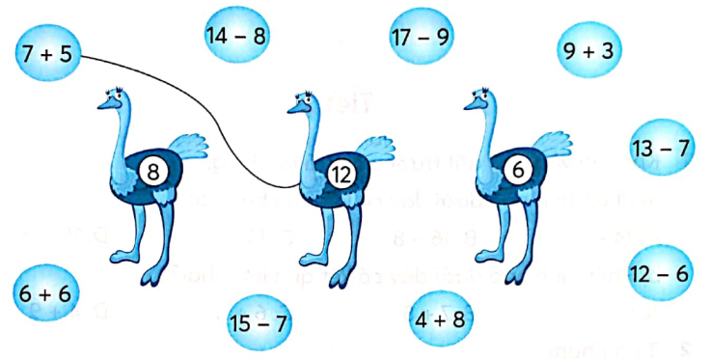  - GV cho học sinh nối tiếp nêu câu trả lời  - GV nhận xét bài làm, khen học sinh thực hiện tốt.  b) Số ?  Trong câu a  - Con đà điểu ghi số có nhiều trứng nhất  - Con đà điểu ghi số có ít trứng nhất  - GV gọi 1 HS trả lời  - GV nhận xét bài làm, khen học sinh thực hiện tốt.  Gv chốt thực hiện phép cộng, phép trừ trong phạm vi 20 | - Học sinh trả lời:  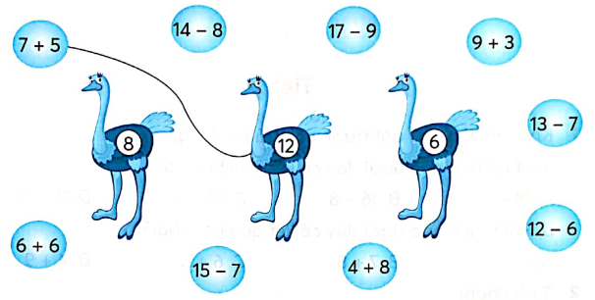  - HS nối tiếp trả lời  - Học sinh nhận xét  - HS nối tiếp trả lời  + Con đà điều ghi số 12 có nhiều trứng nhất  + Con đà điểu ghi số 8 có ít trứng nhất  - Học sinh nhận xét
* Bài 2: (VLT/31)  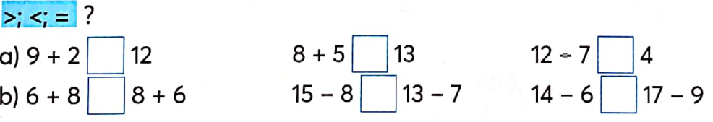  - GV cho HS nêu yêu cầu bài thực hiện vào vở  - Cho học sinh nhận xét  - GV nhận xét, khen học sinh nhanh – đúng và chốt đáp án.  Gv chốt cách nhận biết so sánh số có hai chữ số. | - HS lắng nghe cách thực hiện  - HS thực hiện làm bài  + 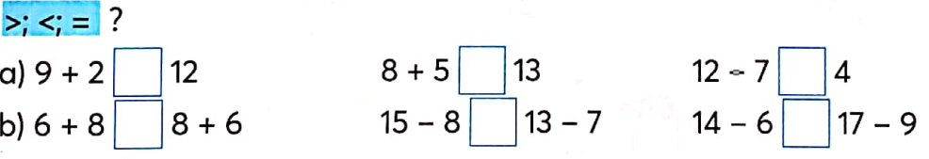  - HS nhận xét  - HS lắng nghe, quan sát
* Bài 3: VLT/31 : Tính nhẩm  a) 9+1+3=… 8+2+5 =… 7+3+6 = …  9+4=… 8+7=… 7+9 =…  b) 13 – 3 – 1=… 15-5-2=… 16-6-3=…  13 – 4 =… 15 -7=… 16 -9=…  - GV cho học sinh lên thực hiện  - GV nhận xét, khen, chốt kiến thức  Gv chốt khi thực hiện phép cộng, phép trừ ( qua 10) trong phạm vi 20 ta thực hiện bằng cách tách số | - 2 HS lên bảng làm bài  a)  9+1+3=13 8+2+5=15 7+3+6=16  9+4=13 8+7=15 7+9=16  b) 13-3-1=9 15-5-2=8 16-6-3=7  13-4=9 15-7=8 16-9=7
* Bài 4: VLT/32: Cây ớt nhà An có 15 quả, mẹ đã hái 6 quả. Hỏi cây ớt nhà An còn lại bao nhiêu quả?  - Gv gọi HS đọc đề bài  - Gv gọi nêu cách làm  - Gv gọi 1 HS lên bảng giải bài tập  - Gv nhận xét, khen ngợi | Hs đọc đề nêu cách làm , làm vở  -Hs lên bảng làm bài
3.Vận dụng  - Bạn Lan có 12 cái kẹo, bạn cho em gái 5 cái kẹo. Hỏi bạn Lan còn bao nhiêu cái kẹo?  - GV cho học sinh suy nghĩ, nêu kết quả  - GV cho HS trả lời và khen HS đã tìm ra câu trả lời nhanh – đúng.  - GV nhận xét giờ học.  - GV dặn HS về xem lại bài và chuẩn bị bài sau.Tiết 2 tuần 8 | - HS nghe  - HS thực hiện tính  - HS trả lời, nhận xét  + Bạn Lan còn 7 cái kẹo  - HS nghe
IV. Điều chỉnh sau bài dạy( nếu có):
…………………………………………………………………………………………………………………………………………………………………………………………………………………………………………………………………………………………………………………………………………………………….

Đạo đức
BÀI 4. Yêu quý bạn bè ( tiết 1)
I. Yêu cầu cần đạt: Sau bài học HS có khả năng
- Nêu được một số biểu hiện của sự yêu quý bạn bè.
- Thực hiện được hành động và lời nói thể hiện sự yêu quý bạn bè.
- Sẵn sàng tham gia hoạt động phù hợp với lứa tuổi để giúp đỡ các bạn gặp khó khăn hoặc có hoàn cảnh không may mắn, các bạn vùng sâu, vùng xa hoặc vùng bị thiệt hại vì thiên tai.
- Thông qua các hoạt động học, HS phát triển các năng lực sau: Tự chủ và tự học; giao tiếp và hợp tác; giải quyết vấn đề và sáng tạo; Năng lực điều chỉnh hành vi, phát triển bản thân.
-Thông qua các hoạt động học, BD cho HS các phẩm chất:
- Yêu nước: Yêu trường, lớp, bạn bè.
- Nhân ái: Biết chia sẻ với bạn bè
- Trách nhiệm: Có trách nhiệm xây dựng tình đoàn kết bạn bè.
- Chăm chỉ : Chăm chỉ giúp đỡ bạn bè.
II. Đồ dùng dạy học:
1.Giáo viên:
-Bài giảng điện tử, SGK,VBT…
2.Học sinh:
-SGK,VBT đạo đức, vở ghi chung
III. Các hoạt động dạy học chủ yếu:
Hoạt động của GV | Hoạt động của HS
1. Khởi động :
Cách tiến hành:  - GV tổ chức cho HS hát bài “Lớp chúng ta đoàn kết”.  - GV đặt câu hỏi:  + Tình cảm của các bạn trong bài hát được thể hiện như thế nào?  + Em đã làm gì để thể hiện sự yêu quý bạn bè?  - GV kết luận.  - GV kết luận, giới thiệu bài. | - Lớp hoạt động tập thể – hát bài “Lớp chúng ta đoàn kết” (sáng tác: Mộng Lân).  - HS trả lời câu hỏi.  + Các bạn trong bài hát rất đoàn kết, yêu thương nhau như anh em một nhà.  + Em giúp bạn học bài, trực nhật....
2.Khám phá
Hoạt động 1.Tìm hiểu một bài học về tình bạn qua câu chuyện “Bài học quý”.
Cách tiến hành:
GV đọc hoặc mời một HS trong lớp đọc câu chuyện Bài học quý trong SGK cho cả lớp nghe.  - GV yêu cầu HS thảo luận với bạn bên cạnh để trả lời câu hỏi:  + Sẻ đã làm gì khi nhận được hộp kê?  + Chích đã làm gì khi nhặt được những hạt kê?  + Sẻ đã nhận được từ chích bài học gì về tình bạn?  - GV khuyến khích HS chia sẻ kết quả thảo luận với cả lớp.  Kết luận: Khi được tặng hộp kê, sẻ đã giữ lại và ăn một mình. Việc làm của sẻ, ta có thể hiểu được bởi không phải ai cũng sẵn sàng chia sẻ đồ của mình với người khác. Nhưng chích đã làm được, khi có những hạt kê ngon lành, điều đầu tiên chích làm là mang cho người bạn thân nhất của mình. Điều đó thật đáng quý và trân trọng. Việc làm của chích đã cho sẽ thấy được bài học về sự chân thành, luôn nghĩ về nhau trong bất cứ hoàn cảnh nào. | Tìm hiểu một bài học về tình bạn qua câu chuyện “Bài học quý”.  - HS trong lớp đọc câu chuyện Bài học quý trong SGK cho cả lớp nghe.  - HS thảo luận với bạn bên cạnh để trả lời câu hỏi  + Sẻ khi nhận được hộp kê đã giấu đi ăn hết một mình.  + Chích gói lại mang về chia cho Sẻ một nửa.  + Bài học cho Sẻ đó là bài học quý về tình bạn chân thành, luôn nghĩ về nhau.  - HS chia sẻ kết quả thảo luận với cả lớp.  - Các HS khác nhận xét, bổ sung câu trả lời của bạn.
Hoạt động 2. Tìm hiểu những việc em cần làm để thể hiện sự yêu quý bạn bè.
- GV chiếu/treo tranh lên bảng để HS quan sát, đồng thời hướng dẫn HS quan sát tranh trong SGK.  - GV yêu cầu HS thảo luận nhóm để trả lời câu hỏi:  + Các bạn trong tranh đang làm gì? Việc làm đó thể hiện điều gì?  + Em cần làm gì để thể hiện sự yêu quý bạn bè?  - GV cùng HS phân tích, tổng hợp các ý kiến và kết luận  3.Vận dụng - trải nghiệm  - Gọi HS chia sẻ về một lần tham gia sinh nhật bạn của mình?  -Khi đi sinh nhật bạn em cần chuẩn bị những gì?  - Em sẽ gửi lời chúc mừng sinh nhật bạn như thế nào?  - GV yêu cầu HS nhắc lại những nội dung đã học.  -GV nhận xét tiết học  -Dặn chuẩn bị bài sau | Tìm hiểu những việc em cần làm để thể hiện sự yêu quý bạn bè.  - HS quan sát tranh trong SGK.  - HS thảo luận nhóm để trả lời câu hỏi.  Để thể hiện sự yêu quý bạn bè, em cần:  + Giúp đỡ khi bạn gặp khó khăn;  + Hỏi thăm khi bạn ốm, bạn có chuyện buồn;  + Giảng bài cho bạn khi bạn chưa hiểu;  + Rủ bạn cùng học, cùng chơi;  + Trung thực với bạn;  + Biết lắng nghe, tôn trọng bạn;  + Chúc mừng khi bạn có niềm vui;  + Giữ lời hứa với bạn;  - HS phân tích, tổng hợp các ý kiến và kết luận.  -HS nối tiếp chia sẻ  - Mặc trang phục gọn gàng, chuẩn bị quà…  -HSTL: Chúc bạn sinh nhật vui vẻ…  -HS nhắc lại  -HS lắng nghe
IV. Điều chỉnh sau bài dạy( nếu có):
Tích hợp Nếp sống thanh lịch văn minh. Bài 4: Sinh nhật bạn. (Hoạt động chia sẻ)
_________________________________________
Tự nhiên và Xã hội
Bài 7:Ngày hội đọc sách của chúng em ( tiết 2)
I. Yêu cầu cần đạt: Sau bài học HS có khả năng
- Kể được hoạt động trong ngày hội đọc sách và nêu được ý nghĩa của sự kiện này.
- Nhận xét được sự tham gia của các bạn và chia sẻ được cảm nhận của bản thân trong ngày hội đọc sách.
- Tích cực đọc sách và tham gia vào các hoạt động trong ngày hội này.
- Tuyên truyền cho hoạt động đọc sách, yêu quý sách và tự giác đọc, học tập những điều hay từ sách.
II.Đồ dùng dạy học
1.Giáo viên: - SGK,VBT ,bài hát, tranh tình huống.
2.Học sinh: - SGK,VBT,ghi chung.
III. Các hoạt động dạy học chủ yếu
Hoạt động của GV | Hoạt động của HS
1. Khởi động  -Tổ chức cho HS giải câu đố  - Có mép, có gáy, không có mồm,  Ai yêu, ai quý sẽ càng thông minh  Chỉ là trang giấy xinh xinh  Nhìn vào là biết càng tinh chuyện đời.  - Cũng gáy, cũng ruột đàng hoàng,  Cổ, kim, nhân loại thế gian đều cần.  2. Luyện tập - Thực hành  *Hoạt động 2: Chia sẻ về cuốn sách em yêu thích.  - YC HS quan sát hình trong SGK, thảo luận theo nhóm.  + Trong hình là hoạt động gì?  + Các bạn đang nói về cuốn sách nào?  + Em đã đọc cuốn sách này chưa?  + Em thích nhân vật nào trong cuốn sách đó?  + Vì sao em thích nhân vật đó?...  - Tổ chức cho HS giới thiệu với bạn hoặc giới thiệu trước lớp cuốn sách em yêu thích.  - GV động viên, khen ngợi.  3 Vận dụng  - HD HS lập kế hoạch đọc sách trong tháng.  + Thời gian đọc  + Tên cuốn sách  + Nhân vật yêu thích  + Những điều học được từ cuốn sách  *Tổng kết:  - YC HS đọc và chia sẻ với bạn suy nghĩ của mình về lời chốt của Mặt Trời.  - Nói những hiểu biết về hình chốt  + Hình vẽ gì?  + Lời nói trong hình thể hiện điều gì?  + Em đã làm gì để tuyên truyền cho việc đọc sách?...  - GV nhận xét, tuyên dương.  4.Trải nghiệm  - Nhận xét giờ học.  - Thực hiện kế hoạch đọc sách, kể với bố mẹ người thân về nội dung cuốn sách em đã đọc, những điều hay em đã đọc từ cuốn sách. | - HS thi nhau giải câu đố (Đ/án: Quyển sách)  - 2-3 HS nêu.  - HS quan sát, thảo luận sau đó chia sẻ trước lớp.  - HS quan sát, trả lời.  - HS chia sẻ nhóm đôi sau đó chia sẻ trước lớp.  - HS lập kế hoạch đọc sách, chia sẻ với bạn.  - HS chia sẻ.  - HS lắng nghe.  - HS lắng nghe, thực hiện.
IV. Điều chỉnh sau bài dạy( nếu có):
………………………………………………………………………………………………………………………………………………………………………………………………………………………………………………………………………………………………………………………………………………………………
__________________________________________________________________
Thứ Tư ngày 25 tháng 10 năm 2023
Hoạt động củng cố Toán
Luyện tập: Ki –lô-gam (T2- Tuần 8 )
I. Yêu cầu cần đạt: Sau bài học HS có khả năng
- Giúp học sinh củng cố kiến thức, kĩ năng:
+ Thực hiện các phép tính cộng, trừ ( qua 10) trong phạm vi 20
+ Nhận biết về nặng hơn, nhẹ hơn
- Năng lực tự chủ, tự học: lắng nghe, trả lời câu hỏi, làm bài tập.
- Năng lực giải quyết vấn đề và sáng tạo: giải quyết được vấn đề với dạng toán vận dụng thực tế.
- Năng lực giao tiếp và hợp tác: giao tiếp với thầy cô, bạn bè trong các hoạt động học tập.
- Phẩm chất nhân ái: Có ý thức giúp đỡ lẫn nhau trong các hoạt động học tập để hoàn thành nhiệm vụ.
- Phẩm chất chăm chỉ: Chăm chỉ suy nghĩ, trả lời câu hỏi; làm tốt các bài tập.
- Phẩm chất trách nhiệm: Giữ trật tự, biết lắng nghe, học tập nghiêm túc.
II. Đồ dùng dạy học:
1. Giáo viên: Vở luyện tập Toán; các hình ảnh trong SGK
2. Học sinh: Vở luyện tập toán, bút, thước
III. Các hoạt động dạy học chủ yếu:
Hoạt động của giáo viên | Hoạt động của học sinh
1.Khởi động  - GV tổ chức cho Hs hát  - GV dẫn dắt vào bài mới  - Gv nêu yêu cầu cần đạt của tiết học:  + Thực hiện được các phép tính cộng, trừ ( qua 10) trong phạm vi 20  + Nhận biết được vật nào nặng hơn, nhẹ hơn | - HS thực hiện  - HS lắng nghe
2.Luyện tập, thực hành.  Hoạt động 1: GV giao BT cho HS làm bài.  - Gv lệnh: HS chưa đạt chuẩn làm bài 1, 2/ 32 Vở luyện tập Toán.  - Gv lệnh: HS đạt chuẩn làm bài 1, 2, 3, 4/ 32 Vở luyện tập Toán.  - GV cho Hs làm bài trong vòng 15 phút.  - Gv quan sát, giúp đỡ, nhắc nhở tư thế ngồi học cho Hs; chấm chữa bài và gọi Hs đã được cô chấm chữa lên làm bài.  - HS làm xong bài GV cho HS đổi vở kiểm tra bài cho nhau. | - HS đánh dấu bài tập cần làm vào vở.  - HS đánh dấu bài tập cần làm vào vở.  -Hs làm bài  - HS cùng bàn đổi vở kiểm tra bài.
Hoạt động 2: Chữa bài:  - GV gọi HS chữa lần lượt các bài:  * Bài 1: Khoanh vào chữ đặt trước câu trả lời đúng VLT tr.32  a) Phép tính nào dưới đây có kết quả bé nhất?  A. 14-5 B. 16-8 C. 13-9 D. 15-8  b) Phép tính nào dưới đây có kết quả lớn nhất  A. 9+2 B. 7+8 C. 6+8 D. 4+9  - Gv gọi HS trả lời  - GV nhận xét bài làm trên bảng, khen học sinh thực hiện tốt. | Học sinh trả lời  a) Chọn đáp án C  b) Chọn đáp án B  - Học sinh đổi vở soát ,nhận xét
* Bài 2: Tính nhẩm  a) 15-9+4 =… b) 8+8+6=…  - Gọi HS nêu kết quả  - GV nhận xét, khen học sinh nhanh – đúng và chốt đáp án.  Gv chốt cách tính cộng, trừ ( qua 10) trong phạm vi 20 | - HS nêu kết quả tính nhẩm  - HS nhận xét  - HS lắng nghe
* Bài 3: VLT/32 :  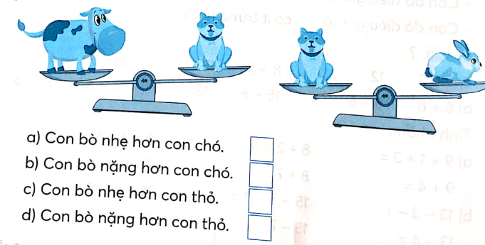  - GV nối tiếp nêu đáp án  - GV nhận xét, khen, chốt kiến thức  Gv chốt cách nhận biết vật nặng hơn, nhẹ hơn | - HS nối tiếp nêu đáp án  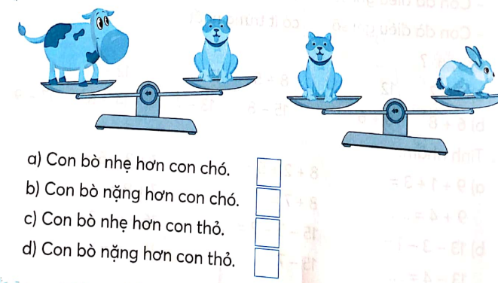  S  S  Đ  Đ  - HS nhận xét  - HS lắng nghe
* Bài 4 Số?  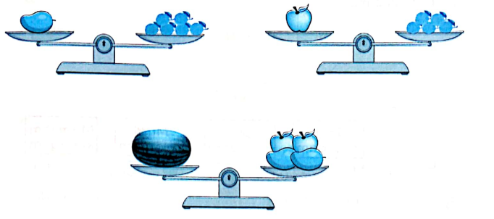  + Quả xoài nặng bằng ... quả chanh  + Quả táo nặng bằng ... quả chanh  + Quả dưa hấu nặng bằng ... quả chanh  - GV gọi HS nối tiếp nêu đáp án  - GV nhận xét, chốt kết quả: | - HS nối tiếp nêu đáp án  6  + Quả xoài nặng bằng quả chanh  + Quả táo nặng bằng quả chanh  5  + Quả dưa hấu nặng bằng quả chanh  2222
3.Vận dụng  - Bạn Lan nặng bằng bạn Hà, bạn Hà nhẹ hơn bạn Hoa. Vậy bạn Lan và bạn Hoa bạn nào nặng hơn?  - GV cho học sinh suy nghĩ, nêu kết quả  - GV cho HS trả lời và khen HS đã tìm ra câu trả lời nhanh – đúng.  - GV nhận xét giờ học.  - GV dặn HS về xem lại bài và chuẩn bị bài sau.tiết 3 tuần 8 | - HS nghe  - HS suy nghĩ  - HS trả lời, nhận xét  + Bạn Hoa nặng hơn bạn Lan  - HS nghe
IV. Điều chỉnh sau bài dạy( nếu có):
………………………………………………………………………………………………………………………………………………………………………………………………………………………………………………………………………………………………………………………………………………………………
_______________________________________________
Tiếng anh ( Liên Kết )
Lesson 3: Culture
______________________________________________
Hoạt động trải nghiệm
Sinh hoạt theo chủ đề - Quý trọng đồng tiền .
I. Yêu cầu cần đạt: Sau bài học HS có khả năng
- Nhận biết được đồng tiền Việt Nam.
- Biết sử dụng đồng tiền Việt Nam khi chi tiêu, mua sắm cùng bố mẹ.
- Nhận biết đồng tiền được sử dụng trong trao đổi hàng hoá.
- HS nhận biết và ghi nhớ các hình ảnh trên đồng tiền Việt Nam đều gắn bó với văn hoá và con người Việt Nam. Rèn luyện khả năng quan sát.
- Quan tâm đến các đồng tiền Việt Nam.
- Thông qua các hoạt động học, HS phát triển các năng lực sau: Tự chủ và tự học; giao tiếp và hợp tác; giải quyết vấn đề và sáng tạo; Năng lực thiết kế và tổ chức hoạt động; Năng lực thích ứng với cuộc sống; Năng lực định hướng nghề nghiệp.
-Thông qua các hoạt động học, BD cho HS các phẩm chất:
- Yêu nước: Yêu quê hương
- Nhân ái: Biết chia sẻ với người xung quanh
- Trách nhiệm: Biết quý trọng đồng tiền.
- Chăm chỉ : Chăm chỉ giúp đỡ mọi người.
II. Đồ dùng dạy học:
1.Giáo viên:
- Trong lớp học, bàn ghế kê theo dãy.
- Bộ thẻ Mệnh giá tiền Việt Nam.
- 1 kính lúp (không nhất thiết). Kính lúp nếu có chỉ để tăng sự thích thú, tạo động lực tham gia của HS.
- Một số đồ dùng (hoặc bao bì thực phẩm hoặc ảnh) kèm giá hàng, các thẻ ghi tiền, có ghi mệnh giá: 1 nghìn đồng, 2 nghìn đồng, 5 nghìn đồng, 10 nghìn đồng.
2.Học sinh:
- Sách giáo khoa HĐTN, vở ghi chung...
III. Các hoạt động dạy học chủ yếu:
Hoạt động của GV | Hoạt động của HS
1.Khởi động:  - GV chiếu trên màn hình các đồng tiền Việt Nam.  -GV mời HS quan sát các đồng tiền và giới thiệu mệnh giá, đồng thời đề nghị HS nhận xét đặc điểm khác biệt của tờ tiền đó (màu sắc, chữ số, hình ảnh được in trên tờ tiền).  - GV chia lớp thành 2 nhóm sinh tham gia trò chơi “Ai nhanh ai đúng”  + Cách chơi: GV đưa tờ tiền thật lên. Nhóm nào nhận ra thì giơ tay, nói đúng mệnh giá đồng tiền nhanh nhất thì thắng. Nhóm nào có số lần nói đúng mệnh giá đồng tiền nhiều nhất thì nhóm đó thắng cuộc.  - GV dẫn dắt, vào bài.  2. Khám phá chủ đề:  *Hoạt động : Tìm hiểu về đồng tiền việt Nam  - YCHS thảo luận nhóm 2. Mỗi nhóm chọn 1 tờ tiền để quan sát. GV giao nhiệm vụ:  - HS quan sát đồng tiền và mô tả các hình ảnh trên mặt trước và mặt sau tờ tiền đó (hình ảnh Bác Hồ, danh lam thắng cảnh,...).  - GV quan sát hổ trợ học sinh  - Mỗi nhóm phân công HS chuẩn bị trình bày những nhận xét của nhóm mình.  Kết luận:  - GV đề nghị HS đưa ra kết luận về những điểm giống nhau và khác nhau giữa các đồng tiền Việt Nam.  - GV chia sẻ về ý nghĩa những hình ảnh trên đồng tiền – giới thiệu về đất nước, cảnh đẹp Việt Nam, nhân vật lịch sử − lãnh tụ của nhân dân.  3. Mở rộng và tổng kết chủ đề: :  - HDHS tham gia trò chơi : Đi chợ  - Sau trò chơi, HS chia sẻ cảm xúc và ấn tượng về trò chơi:  + Em đã mua được món đồ nào? Vì sao em chọn mua món đồ đó?  + Em đã chi bao nhiêu tiền? Em tính tiền có nhầm lẫn gì không? Em có kiểm tra lại hàng khi mua không? Em để tiền ở đâu? Em có mang túi đi mua hàng không?  + Nhận xét xem người bán, người mua có lịch sự không?  Kết luận: GV cùng HS đọc đoạn thơ:  “Nhờ công sức lao động  Mới làm ra đồng tiền  Em giữ gìn, quý trọng  Học tiêu tiền thông minh!”  4. Cam kết, hành động:  - Hôm nay em học bài gì?  - Về nhà em hãy cùng bố mẹ, người thân quan sát, nhận xét, tìm hiểu thêm các tờ tiền Việt Nam khác.  - Về nhà em hãy xung phong đi chợ cùng người thân, xin phép được tự chọn một món đồ và tự tay trả tiền cho người bán hàng, kiểm tra món đồ sau khi mua. | - HS quan sát.  - 2-3 HS trả lời.  - HS lắng nghe và thực hiện  - HS thực hiện đọc nối tiếp.  - HS thảo luận nhóm 2.  - HS trình bày  - 2-3 HS trả lời.  - HS lắng nghe.  - HS lắng nghe và tham gia trò chơi  - HS trả lời  - 2-3 HS trả lời.  - HS đọc nối tiếp.  - HS thực hiện  - HS trả lời  - HS lắng nghe  - HS trả lời  - HS lắng nghe
IV: Điều chỉnh sau bài dạy ( nếu có):
………………………………………………………………………………………………………………………………………………………………………………………………………………………………………………………………………
__________________________________________________________________
Thứ Năm ngày 26 tháng 10 năm 2023
Hoạt động củng cố Tiếng việt
LTV: TN chỉ đặc điểm, câu nêu đặc điểm.
Dấu chấm,dấu chấm hỏi (T2-Tuần 8)
I. Yêu cầu cần đạt: Sau bài học giúp học sinh có khả năng
- Giúp học sinh củng cố kiến thức, kĩ năng:
+Miêu tả hình dáng bên ngoài của một số vật dụng.
+ Sử dụng dấu câu
- Năng lực tự chủ, tự học: lắng nghe, trả lời câu hỏi, làm bài tập.
- Năng lực giải quyết vấn đề và sáng tạo: giải quyết được vấn đề với các dạng bài tập Tiếng Việt.
- Năng lực giao tiếp và hợp tác: giao tiếp với thầy cô, bạn bè trong các hoạt động học tập.
- Phẩm chất nhân ái: Có ý thức giúp đỡ lẫn nhau trong các hoạt động học tập để hoàn thành nhiệm vụ.
- Phẩm chất chăm chỉ: Chăm chỉ suy nghĩ, trả lời câu hỏi; làm tốt các bài tập.
- Phẩm chất trách nhiệm: Giữ trật tự, biết lắng nghe, học tập nghiêm túc.
II. Đồ dùng dạy học
1. Giáo viên: Vở Luyện tập Tiếng Việt.
2. Học sinh: Vở Luyện tập Tiếng Việt.
III. Các hoạt động dạy học chủ yếu:
Hoạt động của giáo viên | Hoạt động của học sinh
1.Khởi động  - GV tổ chức cho Hs hát  - GV dẫn dắt vào bài mới  - Gv nêu yêu cầu cần đạt của tiết học:  + Giúp học sinh củng cố kiến thức, rèn kĩ năng luyện từ và câu:  +Miêu tả hình dáng bên ngoài của một số vật dụng.  + Sử dụng dấu câu | - HS thực hiện  - HS lắng nghe
2.Luyện tập, thực hành.  Hoạt động 1: Luyện tập  - GV củng cố về từ miêu tả hình dáng vật dụng  + Gọi 2 HS nêu lại  + HD HS nhận xét  + GV hướng dẫn HS viết bài vào vở  Hoạt động 2: HDHS làm bài tập  - GV giao bài tập HS làm bài.  - GV lệnh HS chưa đạt chuẩn làm bài tập 1,2/30,31 Vở Luyện tập Tiếng Việt.  - GV lệnh HS đạt chuẩn làm bài tập 1,2,3/ 30,31 Vở Luyện tập Tiếng Việt.  - GV cho Hs làm bài trong vòng 7 phút. | - HS nghe.  - HS nối tiếp nêu lại nội dung đã học.  - Học sinh làm việc cá nhân: lấy ví dụ  -HS viết bài vào vở luyện tập Tiếng Việt
- Gv quan sát, giúp đỡ, nhắc nhở tư thế ngồi học cho Hs; chấm chữa bài.  - HS làm xong bài GV cho HS đổi vở kiểm tra bài cho nhau. | - HS đánh dấu bài tập cần làm vào vở.  - HS đánh dấu bài tập cần làm vào vở.  -Hs làm bài
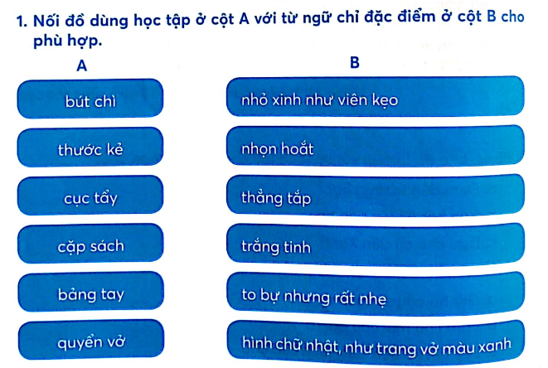  - GV gọi 2 HS trả lời  - GV gọi HS nhận xét  - GV nhận xét, chốt đáp án | - HS trả lời  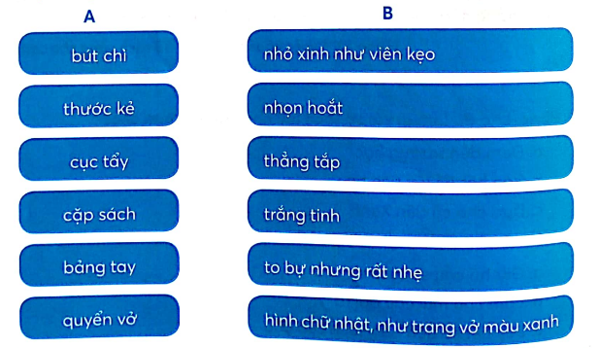  - HS chữa bài vào vở.
* Bài 2/31: Gạch dưới từ ngữ chỉ đặc biệt phù hợp để hoàn thành câu.  a. Cây bút chì ( hình chữ nhật, thon dài) như chiếc đũa.  b. Cái bàn học bằng gỗ rất ( chắc chắn, trắng tinh).  c. Cục tấy ( to bự, xinh xắn) như một viên kẹo gôm màu hồng nhạt.  d. Trên bảng con có những dòng kẻ ( thẳng tắp, cong queo).  e. Trang vở ( trắng tinh, trắng bệch), thơm mùi giấy mới.  - GV cho HS nối tiếp trả lời  - GV nhận xét, chốt đáp án | - Hs nối tiếp trả lời.  a. Cây bút chì ( hình chữ nhật, thon dài) như chiếc đũa.  b. Cái bàn học bằng gỗ rất ( chắc chắn, trắng tinh).  c. Cục tấy ( to bự, xinh xắn) như một viên kẹo gôm màu hồng nhạt.  d. Trên bảng con có những dòng kẻ ( thẳng tắp, cong queo).  e. Trang vở ( trắng tinh, trắng bệch), thơm mùi giấy mới.
Bài 3/31: Điền dấu chấm hoặc dấu chấm hỏi vào ô trống  Trăng ơi… từ đâu đến  Hay từ cánh rừng xa  Trăng hồng như quả chín  Lửng lơ lên trước nhà  Trăng ơi … từ đâu đến  Hay từ một sân chơi  Trăng bay như quả bóng  Bạn nào đá lên trời  - GV gọi 2 HS trả lời  - GV gọi HS nhận xét  - GV nhận xét, chốt đáp án | - HS trả lời  ?  Trăng ơi… từ đâu đến  Hay từ cánh rừng xa  Trăng hồng như quả chín  .  Lửng lơ lên trước nhà  ?  Trăng ơi … từ đâu đến  Hay từ một sân chơi  Trăng bay như quả bóng  .  Bạn nào đá lên trời
3.Vận dụng  - Hãy miêu tả hình dáng chiếc bút chì của em  - Gọi HS NX  - GV Chốt  - GV nhận xét, bổ sung, tuyên dương HS.  - Nhận xét giờ học.  - Dặn chuẩn bị bài sau. | - HS nêu  - HS chia sẻ.
IV. Điều chỉnh sau bài dạy( nếu có):
……………………………………………………………………………………
……………………………………………………………………………………
……………………………………………………………………………………
_________________________________________________
Hoạt động củng cố Toán
LT: Ôn tập về phép cộng,phép trừ ( qua 10).
I. Yêu cầu cần đạt: Sau bài học HS có khả năng
- Thực hiện được phép cộng,phép trừ ( qua 10) trong phạm vi 20.
- Thực hiện được việc tính trong trường hợp có hai dấu phép cộng, trừ.
- Giải được bài toán có lời văn liên quan đến phép cộng, phép trừ ( qua 10) trong phạm vi 20.
-Thông qua các hoạt động học, HS phát triển năng lực tự chủ và tự học; năng lực giao tiếp hợp tác; năng lực giải quyết vấn đề và sáng tạo; năng lực Toán học.
- Trách nhiệm: Có trách nhiệm với nhiệm vụ được giao.
- Trung thực : Trung thực khi làm bài.
- Chăm chỉ : Chăm chỉ học và thực hành bài học.
II. Đồ dùng dạy học
1. Giáo viên: Bảng phụ, máy tính, tivi chiếu nội dung bài.
2. Học sinh: Vở ghi Hoạt động củng cố, bảng con
III. Các hoạt động dạy học chủ yếu:
Hoạt động của GV | Hoạt động của HS
1.Khởi động  - GV cho HS hát và vận động theo lời bài hát “ Xòe bàn tay”.  - Tuyên dương HS  2. Luyện tập – Thực hành  Bài 1: Tính nhẩm  -GV yêu cầu HS đọc bài toán  -Bài toán yêu cầu gì?  -GV gọi HS thực hiện nhẩm bài toán  -Nhận xét, tuyên dương.  Bài 2: Nối phép tính với kết quả của phép tính đó.  -GV yêu cầu HS đọc bài toán  -Bài toán yêu cầu gì?  - GV tổ chức cho HS thi, đội nào nối đúng kết quả và nhanh thì đội đó thắng.  -Chia lớp thành 4 đội, mỗi đội 6 HS  -GV nhận xét, tuyên dương  Bài 3: Mẹ mua về 7 quả táo và 7 quả vú sữa.  a/ Hỏi mẹ mua tất cả bao nhiêu quả táo và vú sữa?  -GV yêu cầu HS đọc bài toán  -Bài toán cho biết gì?  -Bài toán yêu cầu tìm gì?  -Để biết mẹ mua bao nhiêu quả táo và quả vú sữa ta làm thế nào?  - GV yêu cầu HS làm bài vào VBT  b/Mẹ biếu bà 6 quả vú sữa. Hỏi mẹ còn lại bao nhiêu quả vú sữa?  -GV yêu cầu HS đọc bài toán  -Bài toán cho biết gì?  -Bài toán yêu cầu tìm gì?  -Để biết mẹ còn lại bao nhiêu quả vú sữa ta làm thế nào?  - GV yêu cầu HS làm bài vào VBT  - Nhận xét, tuyên dương.  Bài 4: Số ?  - GV yêu cầu HS đọc đề bài  - Bài yêu cầu tìm gì?  - Gọi đại diện hóm trình bày kết quả  - Nhận xét, tuyên dương  Bài 5: Viết số thích hợp vào chỗ chấm  -GV yêu cầu HS đọc bài toán  -Thực hiện bài toán vào VBT  - Nhận xét, tuyên dương  3. Vận dụng,Trải nghiệm  - Gọi HS nêu 1 bài toán liên quan đến phép cộng hoặc trừ (qua 10)  - Hôm nay học bài gì?  -Về nhà xem lại bài và chuẩn bị bài tiếp theo. | -HS hát và vận động theo lời bài hát  2- 3 HS thực hiện  -HS nêu yêu cầu bài toán  -Bài toán yêu cầu tính nhẩm  -Lần lượt từng học sinh thực hiện nhẩm phép tính.  a/ 7 + 5= 12 8 + 9= 17 4 + 7= 11  5 + 7= 12 5 + 8= 13 9 + 6= 15  b/ 11 – 5= 6 13 – 4= 9 15 – 8= 7  12 – 9= 3 14 – 6= 8 16 – 7= 9  -HS nêu yêu cầu bài toán  -Bài toán yêu cầu nối kết quả với phép tính.  -HS thực hiện trò chơi  - Số HS còn lại làm trọng tài và cổ vũ cho đội mình.  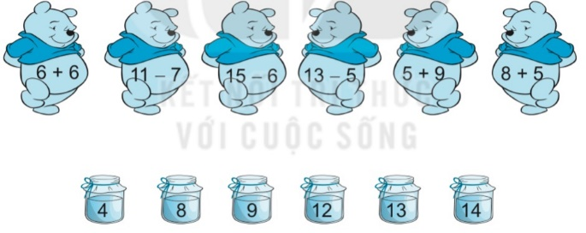  - Nhận xét  -HS đọc bài toán  -Mẹ mua: 7 quả táo, 7 quả vú sữa  -Mẹ mua bao nhiêu quả táo và vú sữa?  - HS trả lời  - HS thực hiện yêu cầu  Bài giải  Số quả táo và vú sữa mẹ mua tất cả là:  7 + 7 =14(quả)  Đáp số: 14 quả táo và vú sữa  -HS đọc bài toán  -Mẹ biếu bà 6 quả vú sữa  - HS trả lời  - HS thực hiện bài toán  Bài giải  Số quả vú sữa mẹ còn lại là  7 – 6= 1(quả)  Đáp số: 1 quả vú sữa  - HS chữa bài  - HS đọc  - HS trả lời  - HS thực hiện bài toán theo nhóm đôi  - HS trình bày kết quả.  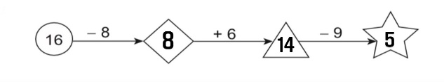  - HS chữa bài  - HS đọc bài toán  -Thực hiện bài toán vào VBT.  - 6 +…5…= 11  - 14 - …7…= 7  - 9 +…6…..= 15  -Đổi kiểm tra chéo  -Nhận xét bài làm  -HS nêu  HS trả lời  HS lắng nghe
IV. Điều chỉnh sau bài dạy ( nếu có )
………………………………………………………………………………………………………………………………………………………………………………………………………………………………………………………………………

_______________________________________________
Giáo dục thể chất
Ôn tập chủ đề đội hình đội ngũ
___________________________________________________________________
Thứ Sáu ngày 27 tháng 10 năm 2023
Hoạt động củng cố Tiếng Việt
Luyện Tiếng Việt: Viết đoạn văn tả đồ dùng học tập (T3- Tuần 8)
I. Yêu cầu cần đạt: Sau bài học HS có khả năng
+ Củng cố kĩ năng phân biệt l/n khi viết chính tả.
+ Viết câu miêu tả đồ vật
- Năng lực tự chủ, tự học: lắng nghe, trả lời câu hỏi, làm bài tập.
- Năng lực giải quyết vấn đề và sáng tạo: giải quyết được vấn đề với các dạng bài tập Tiếng Việt.
- Năng lực giao tiếp và hợp tác: giao tiếp với thầy cô, bạn bè trong các hoạt động học tập.
- Phẩm chất nhân ái: Có ý thức giúp đỡ lẫn nhau trong các hoạt động học tập để hoàn thành nhiệm vụ.
- Phẩm chất chăm chỉ: Chăm chỉ suy nghĩ, trả lời câu hỏi; làm tốt các bài tập.
- Phẩm chất trách nhiệm: Giữ trật tự, biết lắng nghe, học tập nghiêm túc.
- Năng lực giao tiếp và hợp tác: giao tiếp với thầy cô, bạn bè trong các hoạt động học tập.
- Phẩm chất nhân ái: Có ý thức giúp đỡ lẫn nhau trong các hoạt động học tập để hoàn thành nhiệm vụ.
- Phẩm chất chăm chỉ: Chăm chỉ suy nghĩ, trả lời câu hỏi; làm tốt các bài tập.
- Phẩm chất trách nhiệm: Giữ trật tự, biết lắng nghe, học tập nghiêm túc.
II. Đồ dùng dạy học:
1. Giáo viên: -Vở Luyện tập Tiếng Việt.Toán
2. Học sinh: -Vở Luyện tập Tiếng Việt,Toán.
III. Các hoạt động dạy học chủ yếu:
Hoạt động của giáo viên | Hoạt động của học sinh
1.Khởi động  - GV tổ chức cho Hs hát  - GV dẫn dắt vào bài mới  - Gv nêu yêu cầu cần đạt của tiết học:  + Củng cố kĩ năng phân biệt l/n khi viết chính tả.  + Viết câu miêu tả đồ vật | - HS thực hiện  - HS lắng nghe
2.Luyện tập, thực hành.  Hoạt động 1: Luyện tập  - GV củng cố về phân biệt chính tả l/n, viết đoạn văn miêu tả đồ vật  + Gọi 2 HS nêu lại  + HD HS nhận xét  + GV hướng dẫn HS viết bài vào vở | - HS nghe.  - HS nối tiếp nêu lại nội dung đã học.  - Học sinh làm việc cá nhân: lấy ví dụ  -HS viết bài vào vở luyện tập Tiếng Việt
Hoạt động 2: HDHS làm bài tập  - GV giao bài tập HS làm bài.  - GV lệnh HS chưa đạt chuẩn làm bài tập 1,2,3/31,32Vở Luyện tập Tiếng Việt.  - GV lệnh HS đạt chuẩn làm bài tập 1,2, 3,4/ 31,32 Vở Luyện tập Tiếng Việt.  - GV cho Hs làm bài trong vòng 10 phút.  - Gv quan sát, giúp đỡ, nhắc nhở tư thế ngồi học cho Hs; chấm chữa bài.  - HS làm xong bài GV cho HS đổi vở kiểm tra bài cho nhau | - HS đánh dấu bài tập cần làm vào vở.  - HS đánh dấu bài tập cần làm vào vở.  -Hs làm bài
Hoạt động 3: Chữa bài  - Gv Gọi 1 Hs lên điều hành phần chia sẻ trước lớp.  * Bài 1/31: Chọn l hoặc n điền vào chỗ trống  Con trâu đen … ông mượt  Cái sừng … ó vênh vênh  …ó cao … ớn … ênh khênh  Chân đi như đạp đất.  Trâu ơi ăn cỏ mật  Hay …à ăn cỏ gà  Đừng ăn …úa đồng ta  …úa của mẹ của cha  Phải cấy cày vất vả.  - GV gọi 1 hs nêu yêu cầu.  - GV cho HS đọc kết quả.  - GV nhận xét, chốt kết quả.  - HS đọc lại bài viết  quy tắc viết l/n. | -1 Hs lên chia sẻ.  Đọc bài viết vở  -Hs nối tiếp trình bày kết quả:  Con trâu đen lông mượt  Cái sừng nó vênh vênh  Nó cao lớn lênh khênh  Chân đi như đạp đất.  Trâu ơi ăn cỏ mật  Hay là ăn cỏ gà  Đừng ăn lúa đồng ta  Lúa của mẹ của cha  Phải cấy cày vất vả.  - HS đọc lại bài vừa hoàn thành
* Bài 2/32: Chọn tiếng trong ngoặc đơn điền vào chỗ trống  a) ( nắn/nắng): … nót uốn ….  … như nung  b) ( tần/ tầng): nhà cao …  …ngần … lớp  GV nêu nội quy tắc viết phân biệt tần/tầng; nắn/nắng | - Hs nêu  - HS chia sẻ trong nhóm đôi.  - 4,5HS chia sẻ.  a) nắn nót ; uốn nắn; nắng như nhung  b) nhà cao tầng; tần ngần; tầng lớp
Bài 3/32: Điền ăn, ăng, ân hoặc âng vào chỗ trống  Mang theo truyện cổ tôi đi  Nghe trong cuộc sống thầm thì tiếng xưa  Vàng cơn n…, tr… cơn mưa  Con sông chảy có r… dừa nghiêng soi  Đời cha ông với đời tôi  Như con sông với ch… trời đã xa  GV nêu nội quy tắc viết phân biệt ăn, ăng, ân, âng | Nối tiếp nêu nhận xét của mình và giải thích vì sao?  Mang theo truyện cổ tôi đi  Nghe trong cuộc sống thầm thì tiếng xưa  Vàng cơn nắng, trắng cơn mưa  Con sông chảy có rặng dừa nghiêng soi  Đời cha ông với đời tôi  Như con sông với chân trời đã xa
Bài 4/6:Viết 3-4 câu giới thiệu chiếc cặp sách của em  Gợi ý:  - Chiếc cặp của em có đặc điểm gì về hình dạng, màu sắc,…?  ( hình chữ nhật vuông vức, màu xanh ( hồng, đỏ,..), có in hình chú ếch đáng yêu,…)  - Chiếc cặp sách đó giúp ích gì cho em trong học tập? ( giúp em mang sách vở và đồ dùng học tập đến lớp; giữ gìn, bảo quản sách vở, đồ dùng,…)  - Em có tình cảm như thế nào đối với chiếc cặp của mình? ( rất thích nó, yêu mến như người bạn thân, giữ gìn nó cẩn thận,…)  GV khen động viên các bạn đã biết cách sử dụng từ ngữ miêu tả và quan sát đồ vật rất tỉ mỉ. Liên hệ giáo dục tính cẩn thận, giữ gìn đồ vật | đọc đoạn viết của mình:  Ví dụ:  Chiếc cặp của em hình chữ nhật, màu xanh dương, in hình siêu nhân thật ngộ nghĩnh. Mỗi ngày cặp giúp em mang và bảo quản sách vở cùng đồ dùng học tập khi đến lớp. Em sẽ giữ gìn chiếc cặp thật cẩn thận.
3.Vận dụng  - Nói về các đồ dùng học tập khác của em ( bút, vở, …)  - GV nhận xét, bổ sung, tuyên dương HS.  - Nhận xét giờ học.  - Dặn chuẩn bị bài sau.Ôn tập tuần 9 | - HS thực hiện, nối tiếp chia sẻ  - HS chia sẻ.
IV: Điều chỉnh sau bài dạy ( nếu có)
………………………………………………………………………………………..………………………………………………………………………………………...……………………………………………………………………………………….………………………………………………………………………………………..
______________________________________________
Hoạt động củng cố Toán
Luyện tập: Ki –lô-gam – TT (T3 – Tuần 8)
I. Yêu cầu cần đạt: Sau bài học HS có khả năng
+Biểu tượng đơn vị đo khối lượng ki – lô – gam. ( kg)
+Đọc, viết tắt kí hiệu ki-lô-gam.
+ Thực hiện phép tính cộng, trừ với số đo ki-lô-gam.
+ Vận dụng giải các bài toán thực tế liên quan đến nặng hơn, nhẹ hơn, liên quan đến đơn vị đo khối lượng ki-lô-gam.
- Năng lực tự chủ, tự học: lắng nghe, trả lời câu hỏi, làm bài tập.
- Năng lực giải quyết vấn đề và sáng tạo: giải quyết được vấn đề với dạng toán vận dụng thực tế.
- Năng lực giao tiếp và hợp tác: giao tiếp với thầy cô, bạn bè trong các hoạt động học tập.
- Phẩm chất nhân ái: Có ý thức giúp đỡ lẫn nhau trong các hoạt động học tập để hoàn thành nhiệm vụ.
- Phẩm chất chăm chỉ: Chăm chỉ suy nghĩ, trả lời câu hỏi; làm tốt các bài tập.
- Phẩm chất trách nhiệm: Giữ trật tự, biết lắng nghe, học tập nghiêm túc.
II. Đồ dùng dạy học:
1. Giáo viên: -Vở Luyện tập Toán
2. Học sinh: -Vở Luyện tập Toán.
III. Các hoạt động dạy học chủ yếu:
Hoạt động của giáo viên | Hoạt động của học sinh
1.Khởi động  - GV tổ chức cho Hs hát  - GV dẫn dắt vào bài mới  - Gv nêu yêu cầu cần đạt của tiết học:  + Biểu tượng đơn vị đo khối lượng ki – lô – gam. ( kg)  +Đọc, viết tắt kí hiệu ki-lô-gam.  + Thực hiện phép tính cộng, trừ với số đo ki-lô-gam  + Vận dụng giải các bài toán thực tế liên quan đến nặng hơn, nhẹ hơn, liên quan đến đơn vị đo khối lượng ki-lô-gam. | - HS thực hiện  - HS lắng nghe
2.Luyện tập, thực hành.  Hoạt động 1: GV giao BT cho HS làm bài.  - Gv lệnh: HS chưa đạt chuẩn làm bài 1, 2/ 33 Vở luyện tập Toán.  - Gv lệnh: HS đạt chuẩn làm bài 1, 2, 3, 4/ 33 Vở luyện tập Toán.  - GV cho Hs làm bài trong vòng 15 phút.  - Gv quan sát, giúp đỡ, nhắc nhở tư thế ngồi học cho Hs; chấm chữa bài và gọi Hs đã được cô chấm chữa lên làm bài.  - HS làm xong bài GV cho HS đổi vở kiểm tra bài cho nhau. | - HS đánh dấu bài tập cần làm vào vở.  - HS đánh dấu bài tập cần làm vào vở.  -Hs làm bài  - HS cùng bàn đổi vở kiểm tra bài.
Hoạt động 2: Chữa bài:  - GV gọi HS chữa lần lượt các bài:  * Bài 1: Số?(VLT/33)  a)  b)  - GV cho học sinh nối tiếp nêu câu trả lời  - GV nhận xét bài làm trên bảng, khen học sinh thực hiện tốt.  Gv chốt các thành phần của phép cộng, phép trừ | - HS nối tiếp trả lời  - Học sinh nhận xét chữa bài  a)  b)
  Số hạng | 7 | 8 | 5 | 6 | 9 | 3
  Số hạng | 6 | 9 | 8 | 9 | 2 | 8
  Tổng
  Số bị trừ | 13 | 14 | 12 | 17 | 15 | 14
  Số trừ | 8 | 5 | 3 | 9 | 7 | 8
  Hiệu
  Số hạng | 7 | 8 | 5 | 6 | 9 | 3
  Số hạng | 6 | 9 | 8 | 9 | 2 | 8
  Tổng | 13 | 17 | 13 | 15 | 11 | 11
  Số bị trừ | 13 | 14 | 12 | 17 | 15 | 14
  Số trừ | 8 | 5 | 3 | 9 | 7 | 8
  Hiệu | 5 | 9 | 9 | 8 | 8 | 6
* Bài 2: (VLT/34) Nối  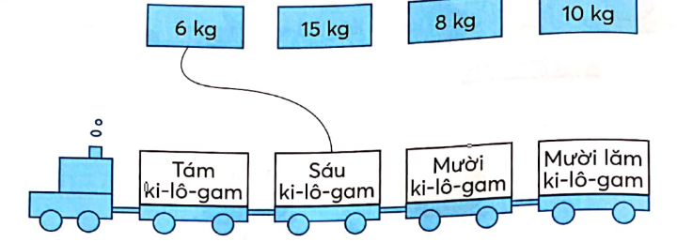  - GV cho Học sinh trả lời nối tiếp  - Cho học sinh nhận xét  - GV nhận xét, khen học sinh nhanh – đúng và chốt đáp án.  Gv chốt cách đọc, viết đơn vị ki – lo - gam | - HS nối tiếp trả lời  + 15kg nối với toa 4  + 8kg nối với toa 1  + 10kg nối với toa 3  - HS nhận xét  - HS lắng nghe, quan sát
* Bài 3: VLT/34 :  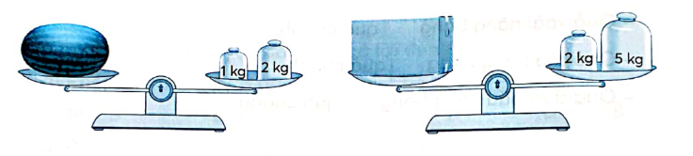  Số?  + Quả dưa hấu cân nặng ... kg  + Thùng hàng cân nặng ... kg  b) Viết “nặng hơn” hoặc “nhẹ hơn” vào chỗ chấm cho thích hợp  + Quả dưa hấu ... thùng hàng  - GV cho HS nối tiếp trả lời  - Gọi HS nhận xét  - Gv nhận xét, chốt đáp án  Gv chốt cách thực hiện phép cộng với số đo ki – lô – gam. | - HS nối tiếp trả lời  a)  3  + Quả dưa hấu cân nặng kg  7  + Thùng hàng cân nặng kg  b)  + Quả dưa hấu nhẹ hơn thùng hàng  - HS nhận xét  - HS lắng nghe
* Bài 4: Số? VLT/34  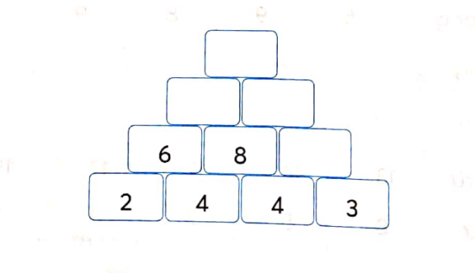  -GV hướng dẫn cách làm  - GV cho HS thực hiện vào vở  - GV gọi HS nối tiếp trả lời  - GV nhận xét, chốt kết quả: | - HS lằng nghe  - HS làm bài và nối tiếp trả lời  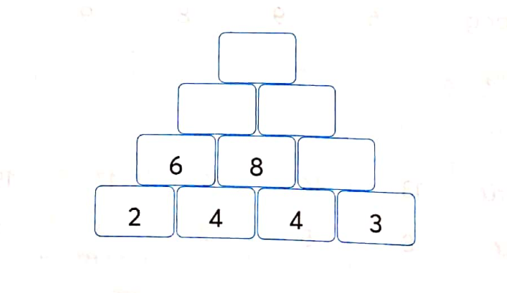  7  15  14  29  - HS lắng nghe
3.Vận dụng  - Túi gạo nặng 2kg, túi ngô nặng 1kg. Túi khoai có cân nặng bằng tổng cân nặng của túi gạo và túi ngô. Hỏi túi khoai nặng bao nhiêu ki – lô – gam?  - GV cho học sinh nêu cách làm, thực hiện vào vở và nêu đáp án  - GV cho HS trả lời và khen HS đã tìm ra câu trả lời nhanh – đúng.  - GV nhận xét giờ học.  - GV dặn HS về xem lại bài và chuẩn bị bài sau.tuần 9 tiết 1 | - HS nêu cách làm  - HS làm vào vở và nêu đáp án  - HS lắng nghe
IV: Điều chỉnh sau bài dạy ( nếu có)
………………………………………………………………………………………..………………………………………………………………………………………...……………………………………………………………………………………….………………………………………………………………………………………..
_______________________________________________
Hoạt động trải nghiệm
Sinh hoạt lớp - Quý trọng đồng tiền .
I. Yêu cầu cần đạt: Sau bài học HS có khả năng
* Sơ kết tuần:
- HS nhớ lại những việc mình đã thực hiện được trong tuần. GV hướng dẫn HS những việc cần thực hiện trong tuần tiếp theo.
- Rèn cho HS thói quen thực hiện nền nếp theo quy định.
- Giáo dục HS yêu trường, yêu lớp.
* Hoạt động trải nghiệm:
- HS nhớ lại những việc mình đã thực hiện được trong tuần và ghi nhớ những việc cần thực hiện trong tuần tiếp theo.
- Biết chia sẻ về những việc làm ở nhà để rèn luyện sự khéo tay, cẩn thận.
+ Tự chủ tự học: tự hoàn thành nhiệm vụ học tập cá nhân
+ Giao tiếp và hợp tác: chia sẻ, hợp tác cùng các bạn trong hoạt động nhóm.
+ Giải quyết vấn đề và sáng tạo: vận dụng kiến thức đã học vào cuộc sống
- Phát triển năng lực riêng: HS chia sẻ cảm xúc và thực hành rèn luyện thói quen quý trọng và sử dụng tiền hợp lí.
- Nhân ái: Giáo dục HS biết quý trọng đồng tiền.
- Đoàn kết: Thông qua hoạt động tạo sự hứng khởi, vui vẻ cho HS và kết nối các
II. Đồ dùng dạy học
1. Giáo viên: Tivi chiếu bài.
2. Học sinh: : SGK.
III. Các hoạt động dạy học chủ yếu:
Hoạt động của giáo viên | Hoạt động của học sinh
1.Nhận xét, tổng kết tuần 8  a. Sơ kết tuần 8:  - Từng tổ báo cáo.  - Lớp trưởng tập hợp ý kiến tình hình hoạt động của tổ, lớp trong tuần 8.  - GV nhận xét chung các hoạt động trong tuần.  * Ưu điểm:  * Tồn tại  b. Phương hướng tuần 9:  - Tiếp tục ổn định, duy trì nền nếp quy định.  - Tiếp tục thực hiện tốt các nội quy của nhà trường đề ra.  - Tích cực học tập để nâng cao chất lượng.  - Tiếp tục duy trì các hoạt động: thể dục, vệ sinh trường, lớp xanh, sạch, đẹp và cả ý thức nói lời hay, làm việc tốt ....  2. Phản hồi.  - GV mời HS ngồi theo tổ, lần lượt kể cho các bạn nghe về trải nghiệm của mình.  => Cảm xúc tự hào khi sử dụng đồng tiền đúng cách, đồng thời thấy quý hơn công sức lao động của bố mẹ.  3. Hoạt động nhóm: Gấp ví đựng tiền  -GV mời HS cùng thảo luận về cách giữ gìn đồng tiền sao cho tiền không bị hỏng, không bị mất, không để kẻ xấu nảy long tham muốn lấy tiền của chúng ta. Câu hỏi thảo luận:  + Vì sao cần giữ gìn đồng tiền?  + Em lựa chọn cách giữ tiền như thế nào? Vì sao?  -Thực hành gấp ví tiền từ tờ bìa.  =>GV kết luận: Giữ gìn tiền ngăn nắp, sạch sẽ, không làm hỏng tiền là trân trọng sức lao động của con người.  C. Sau giờ học  4. Nhận nhiệm vụ cho HĐ sau giờ học.  Mục tiêu: giúp HS lựa chọn, lên kế hoạch và tự cam kết thực hiện hành động.  - GV gợi ý cho HS lựa chọn các hoạt động:  -Cùng bố mẹ, người thân đi mua đồ vào dịp cuối tuần.  -Hoàn thiện chiếc ví và sử dụng ví tự làm để đựng tiền.  -Nhờ bố mẹ sắm con lợn đất (heo đất) để bỏ tiền lẻ, hưởng ứng phong trào “Tiết kiệm tiền, làm việc tốt”. | - Lần lượt từng tổ trưởng, lớp trưởng báo cáo tình hình tổ, lớp.  - HS nghe để thực hiện kế hoạch tuần 9.  - HS thực hiện chia sẻ cảm xúc của mình với các bạn:  + Mình thấy rất tuyệt vời khi tự đi mua đồ.  + Mình thấy người lớn hẳn lên khi biết sử dụng tiền đúng cách...  -HS thảo luận theo tổ để thực hiện các yêu cầu.  +Vì đồng tiền làm ra rất khó khăn nên phải biết quý trọng.  +Em tiết kiệm tiền và bỏ vào heo để tiết kiệm.  - HS gấp ví theo hướng dẫn.  -HS lắng nghe.  -HS thực hiện ở nhà.
IV: Điều chỉnh sau bài dạy ( nếu có)
…………………………………………………………………………………………………………………………………………………………………………………………………………………………………………………………………………………………………………………………………………………………….
__________________________________________________________________

